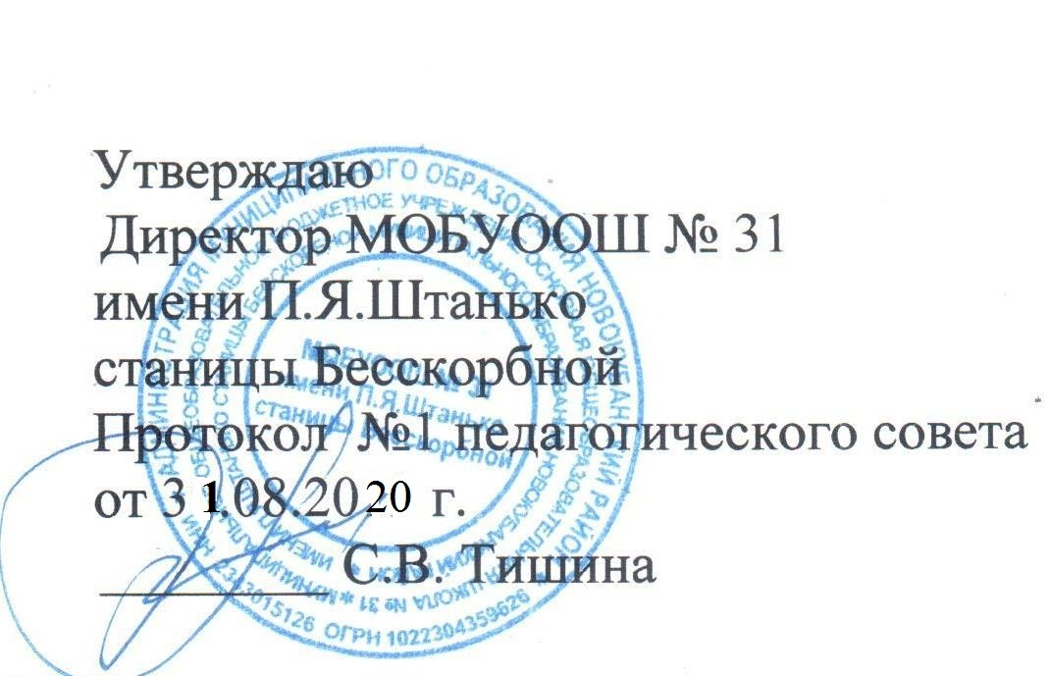
Календарный учебный график
муниципального общеобразовательного бюджетного учреждения
основной общеобразовательной школы № 31
имени П.Я. Штанько станицы Бесскорбной
муниципального образования Новокубанский район
2020-2021 учебный год

Дата начала и окончания учебного года:
начало учебного года – 1 сентября 2020 года
окончание учебного года – 24 мая 2021 года
Продолжительность урока
II-IX классы – 40 минут
I классы − 35 минут (сентябрь-октябрь 3 урока, ноябрь-декабрь 4 урока);
− 40 минут (январь-май 4 урока, 1 день 5 уроков включая физическую культуру).
Продолжительность учебного года и учебных периодов:

Продолжительность учебного года | 1 классы | 2-9 классы
33 учебные недели | +
34 учебные недели |  | +

Продолжительность учебных периодов, сроки и продолжительность каникул

Учебный  период |  | Сроки  учебных периодов | Количество учебных  недель | Каникулы | Сроки  каникул | Количество  дней | Выход на  занятия
I четверть | I полугодие | 01.09.2020 - 31.10.2020 | 9 недель | Осенние | 01.11.2020 -08.11.2020 | 8 | 09.11.2020
II четверть | I полугодие | 09.11.2020- 27.12.2020 | 7 недель | Зимние | 28.12.2020 - 10.01.2021 | 14 | 11.01.2021
III четверть | II полугодие | 11.01.2021- 20.03.2021 | 10 недель | Весенние | 21.03.2021 - 28.03.2021 | 8 | 29.03.2021
IV четверть | II полугодие | 29.03.2021- 24.05.2021 | 8 недель
Итого |  |  | 34 недели |  |  | 30
 |  |  |  | Летние | 25.05.2021-31.08.2021
Дополнительные каникулы для 1-х классов 08.02. 2021 по 14.02.2021 года
Летние каникулы:
- 1-8 классы – 25 мая 2021 года - 31 августа 2021 года
- 9 класс – окончание государственной итоговой аттестации – 31 августа 2021 года

График входа обучающихся в здание МОБУООШ № 31 имени П.Я. Штанько станицы Бесскорбной
Смена | Поток | Время входа | Вход | Классы | Этаж | № закрепленного кабинета | Время учебы
1 | 1 | 08.00-08.15 | 1 | 6, 7, 8, 9 | 1 | 1, 2, 3, 4 | 08.30 – 14.40
1 | 1 | 08.15-08.30 | 2 | 1, 2, 3, 4, 5 | 1 | 6, 9, 11, 12, 15 | 08.30 -13.50

Режим начала занятий, расписание звонков

1 смена
1 класс |  |  |  | 2, 3, 5 классы
1 полугодие |  | 2 полугодие
1 урок: 08.30-09.05  2 урок: 09.15-09.50  Динамическая пауза 09.50-10.30  3 урок 10.50-11.25  4 урок 11.35-12.10 | 10  20  10 | 1 урок: 08.30-09.10  2 урок: 09.20-10.00  Динамическая пауза 10.00-10.40  3 урок 11.00-11.40  4 урок 11.50-12.30 | 10  20  10 | 1 урок: 08.30-09.10  2 урок: 09.40-10.20  3 урок: 10.40-11.20  4 урок: 11.30-12.10  5 урок: 12.20-13.00  6 урок: 13.10-13.50  7 урок: 14.00-14.40 | 30  20  10  10  10  10

1 смена
4, 9, 6 классы |  | 7, 8 классы
Урок | Длительность перемены | Урок | Длительность перемены
1 урок: 08.30-09.10  2 урок: 09.20-10.00  3 урок: 10.30-11.10  4 урок: 11.30-12.10  5 урок: 12.20-13.00  6 урок: 13.10-13.50  7 урок: 14.00-14.40 | 10  30  20  10  10  10 | 1 урок: 08.30-09.10  2 урок: 09.20-10.00  3 урок: 10.20-11.00  4 урок: 11.30-12.10  5 урок: 12.20-13.00  6 урок: 13.10-13.50  7 урок: 14.00-14.40 | 10  20  30  10  10  10
Перерыв между обязательными и факультативными занятиями не менее 45 мин.

Режим чередования учебной деятельности

 | Учебная деятельность
Классы | ФГОС
 | 1 смена | 2 смена
1 | уроки | внеурочная деятельность
2 | уроки | внеурочная деятельность
3 | уроки | внеурочная деятельность
4 | уроки | внеурочная деятельность
5 | уроки | внеурочная деятельность
6 | уроки | внеурочная деятельность
7 | уроки | внеурочная деятельность
8 | уроки | внеурочная деятельность
9 | уроки | внеурочная деятельность
*единое расписание с чередованием уроков и занятий внеурочной деятельности

Максимально допустимая нагрузка обучающихся
в соответствии с учебным планом:
Классы | 6 дневная учебная неделя | 5 дневная учебная неделя
1 | - | 21
2-4 | - | 23
5 | - | 29
6 | - | 30
7 | - | 32
8 | - | 33
9 | 36

Сроки проведения промежуточной аттестации.
Промежуточную аттестацию рекомендуем проводить за 1-2 недели до начала каникул.
Промежуточная аттестация по четвертям и полугодиям:

Классы | Период аттестации | Сроки проведения
2-9 | за 1 четверть | 19.10.2020 – 31.10.2020
2-9 | за 2 четверть | 14.12.2020 – 26.12.2020
2-9 | за 3 четверть | 09.03.2021 – 20.03.2021
2-9 | за 4 четверть

Промежуточная аттестация по итогам года

Классы | Сроки проведения | Предметы | Формы проведения
2-4 | 19.04.2021-30.04.2021 | русский язык | диктант, тестовая работа
2-4 | 19.04.2021-30.04.2021 | математика | контрольная работа
2-4 | 19.04.2021-30.04.2021 | окружающий мир | комплексная работа
5-6 | 19.04.2021-30.04.2021 | русский язык | диктант, тестовая работа
5-6 | 19.04.2021-30.04.2021 | математика | контрольная работа
5-6 | 19.04.2021-30.04.2021 | история | тестовая работа
7-8 | 19.04.2021-30.04.2021 | русский язык | диктант, тестовая работа
7-8 | 19.04.2021-30.04.2021 | математика | контрольная работа
7-8 | 19.04.2021-30.04.2021 | иностранный язык | тестовая работа
7-8 | 19.04.2021-30.04.2021 | географию | тестовая работа
9 | 19.04.2021-30.04.2021 | русский язык | контрольная работа в формате ОГЭ
9 | 19.04.2021-30.04.2021 | математика | контрольная работа в формате ОГЭ

Результаты проведения Всероссийских проверочных работ, комплексных работ, краевых диагностических работ (апрель-май) будут являться промежуточной аттестацией обучающихся.

Расписание посещения столовой
1 класс
1 полугодие |  | 2 полугодие |  | Питание
1 урок: 08.30-09.05  2 урок: 09.15-09.50  Динамическая пауза 09.50-10.30  3 урок 10.50-11.25  4 урок 11.35-12.10 | 10  20  10 | 1 урок: 08.30-09.10  2 урок: 09.20-10.00  Динамическая пауза 10.00-10.40  3 урок 11.00-11.40  4 урок 11.50-12.30 | 10  20  10 | После динамической паузы  10.30-10.50 (1 полугодие)  10.40-11.00 ( 2 полугодие)

2, 3, 5 классы
1 урок: 08.30-09.10  2 урок: 09.40-10.20  3 урок: 10.40-11.20  4 урок: 11.30-12.10  5 урок: 12.20-13.00  6 урок: 13.10-13.50  7 урок: 14.00-14.40 | 30 питание 2, 3, 5 классы  20  10  10  10  10

1 смена
4, 6, 9 классы |  | 7, 8 классы
Урок | Длительность перемены | Урок | Длительность перемены
1 урок: 08.30-09.10  2 урок: 09.20-10.00  3 урок: 10.30-11.10  4 урок: 11.30-12.10  5 урок: 12.20-13.00  6 урок: 13.10-13.50  7 урок: 14.00-14.40 | 10  30 питание 4, 6, 9 классы  20  10  10  10 | 1 урок: 08.30-09.10  2 урок: 09.20-10.00  3 урок: 10.20-11.00  4 урок: 11.30-12.10  5 урок: 12.20-13.00  6 урок: 13.10-13.50  7 урок: 14.00-14.40 | 10  20  30 питание 7, 8 классы  10  10  10

Исполнитель: Минаева О.И.

